1.2 互联网概述

**1 网络的网络**

计算机网络由若干**节点**（node，如计算机、集线器、交换机、路由器）和连接这些节点的**链路**（link）组成

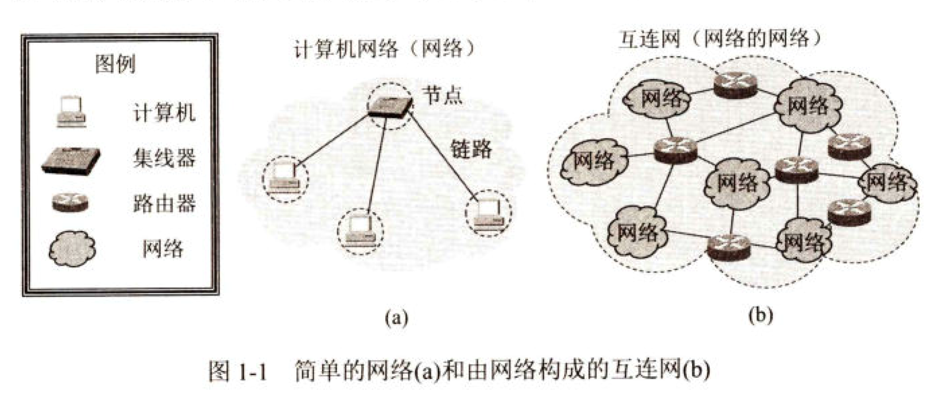

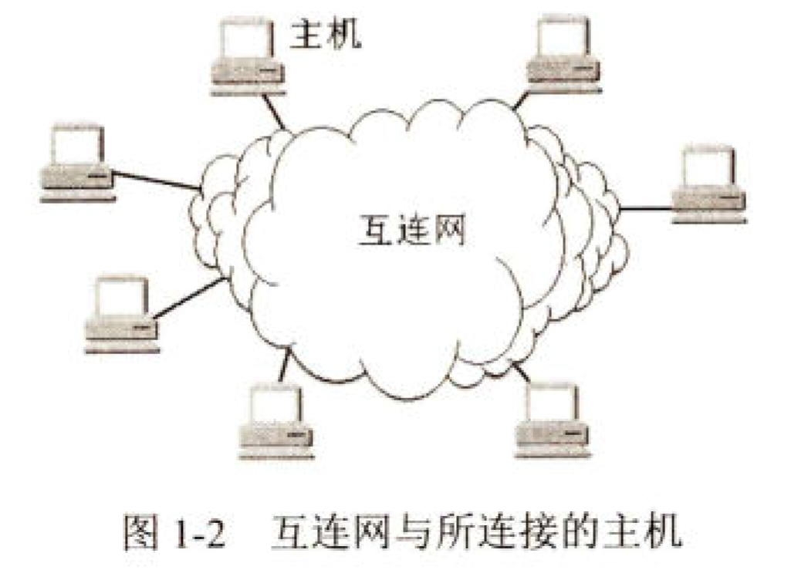

* 网络把许多计算机连接在一起
* 互连网把许多网络通过路由器连接在一起（网络的网络）

与网络相连的计算机通常称为主机（host）（连接在计算机网络上的智能手机、智能电视机等包含中央处理器、存储器和操作系统，也相当于是一个主机）

路由器是一种特殊的计算机（有中央处理器、存储器、操作系统等），但**不能**称为主机

**2 互联网基础结构发展的3个阶段**

**注意**3个阶段在时间划分上有部分重叠，因为网络的演进是逐步的

* **第1阶段：单个网络ARPANET向互连网发展**
* **1969年** 美国国防部创建第1个分组交换网**ARPANET**（单个分组交换网，并非互连网络，所有要连接在ARPANET上的主机都直接与就近的节点交换机相连）
* **1983年** **TCP/IP**协议成为ARPANET的标准协议（所有使用TCP/IP协议的计算机都能利用互连网相互通信）**1983年作为互联网的诞生时间**
* **1990年** ARPANET正式宣布关闭，实验任务已经完成
* **internet**（互连网）是一个**通用名词**，泛指由多个计算机网络互连而成的计算机网络。网络间的通信协议可以**任意**选择。
* **Internet**（互联网/因特网）是一个**专有名词**，指当前全球最大的、开放的 、由众多网络相互连接而成的特定互连网，它采用**TCP/IP**协议，前身是ARPANET。
* **第2阶段：建成3级结构的互联网**
* 1985年 NSF（National Science Foundation美国国家科学基金会）建设NSFNET（国家科学基金网），分为**主干网**、**地区网**和**校园网**（或**企业网**）
* 1991年 众多公司接入互联网的现实需求不断增加，**美国政府决定把互联网的主干网转交给私人公司经营**，并开始对接入单位收费
* 1992年 互联网上的主机超过100万台
* 1993年 互联网主干网的速率提高到45Mbit/s（T3速率）

**为什么**要使用地区网、主干网、校园网（或企业网）这种3级结构？

互联网必须能够让连接到互联网的所有用户都可以互相通信，单靠**校园网或企业网**不可能做到，因为需要巨大投资，于是出现了地区网和主干网。

**地区网**完成本地区管辖范围内各校园网或企业网之间的相互通信，**主干网**则使不同地区之间的用户相互通信。

* **第3阶段 逐渐形成全球范围的多层次ISP结构的互联网**

1993年开始，美国政府资助的NSFNET逐渐被商用的互联网主干网替代，互联网的运营不再是政府机构逐渐转向商业公司。

* ISP（Internet Service Provider）互联网服务提供者/互联网服务提供商

Ex.中国电信、中国联通、中国移动

* ISP向互联网管理机构申请**IP**地址，拥有**通信线路**以及路由器等连网设备

互联网机构不会将单个IP地址零星分配给单个用户，而是把整块IP地址有偿租赁给经审查合格的ISP

大ISP自己建造通信线路，小ISP向电信公司租用通信线路

* 任何机构/个人向ISP交纳规定费用，获取IP地址的租用权，实现接入互联网

**ISP分类**

* 主干ISP：专门公司创建和维护，服务面积最大（覆盖国家范围），拥有高速主干网
* 地区ISP：通过一个或多个主干ISP连接
* 本地ISP：给用户提供直接服务，本地ISP可以连接到地区ISP，也可以直接连接到主干ISP

**IXP**（Internet eXchange Point）互联网交换点允许两个网络直接相连并交换分组，更快地转发分组，更加有效和更加经济地利用网络资源。

IXP结构非常复杂。典型的IXP由一个或多个网络交换机组成，许多ISP再连接到这些网络交换机的相关端口上。IXP常采用工作在数据链路层的网络交换机，这些网络交换机都用局域网互连起来。

**内容提供者**（Content Provider）是在互联网上向所有用户提供视频文件的公司。

与ISP不同，ISP提供互联网的转接服务，CP是提供视频内容的服务。

视频文件流量巨大，为了提供数据传送效率，CP公司都有独立于互联网的专门网络（仅承载出入该公司的服务器流量），并且能够和各级ISP、IXP相连。

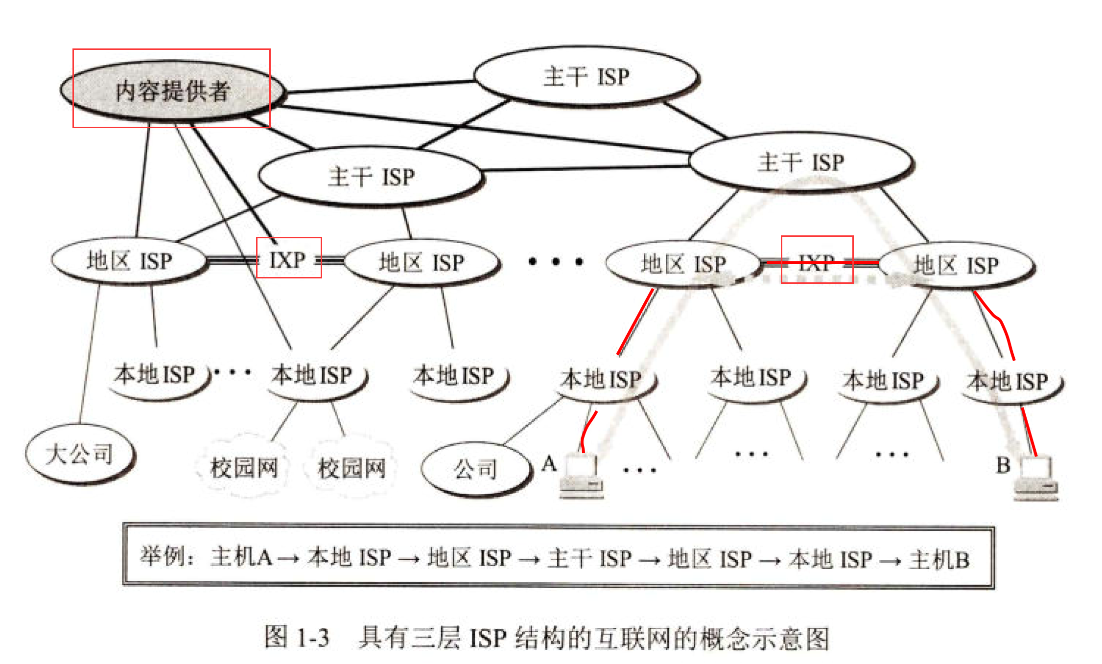

**3 互联网的标准化工作**

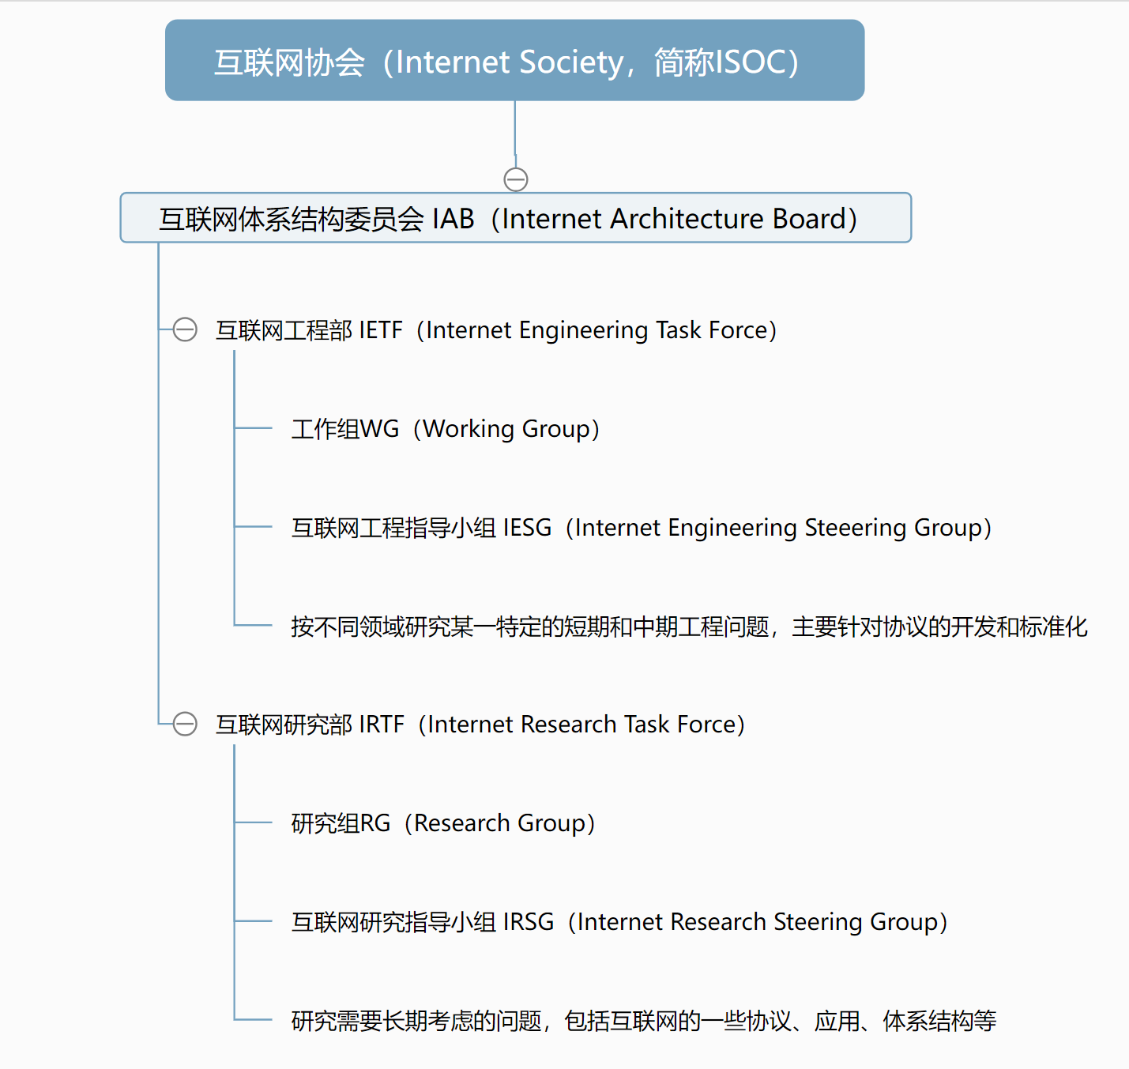

制定互联网的正式标准经过以下3个阶段

1. 互联网草案（Internet Draft）：有效期只有6个月，此阶段还不能算是RFC文档
2. 建议标准（Proposed Standard）：此阶段开始成为RFC文档
3. 互联网标准（Internet Standard）：1个互联网标准可以和多个RFC文档关联

*RFC（Request For Comments）面向公众的请求评论，任何人可以从互联网上随时随地免费访问下载，任何人可以通过电子邮件等方式随时发表对某个文档的意见或建议

*并非所有RFC文档都是互联网标准，互联网标准的制定需要花费漫长的时间，是一件非常慎重的工作，只有很少部分的RFC文档最后才能变成互联网标准